Ежегодно в нашей школе проводится праздник «Золотая осень». 18 октября данное мероприятие прошло среди 6-7 классов. Учащиеся совместно с родителями украсили стол дарами осени, сделали своими руками поделки из овощей и фруктов. Среди 6-х классов первое место занял 6 «г» класс (классный руководитель – Н.В. Хобракова), среди 7-х классов –7 «б» класс (классный руководитель- Г.Б. Цыренжапова).

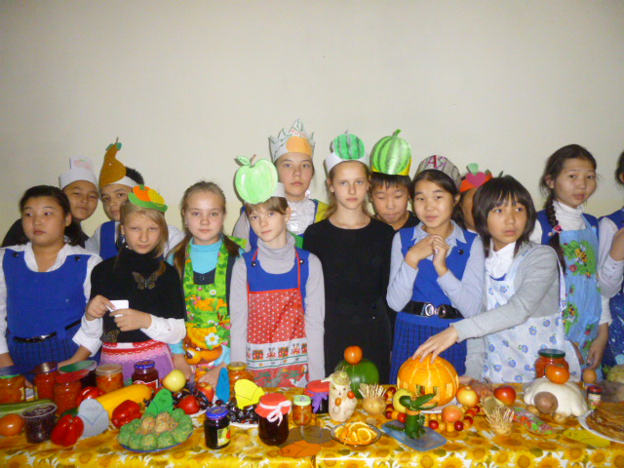

Учащиеся 6 «г» класса

Поделки из овощей и фруктов
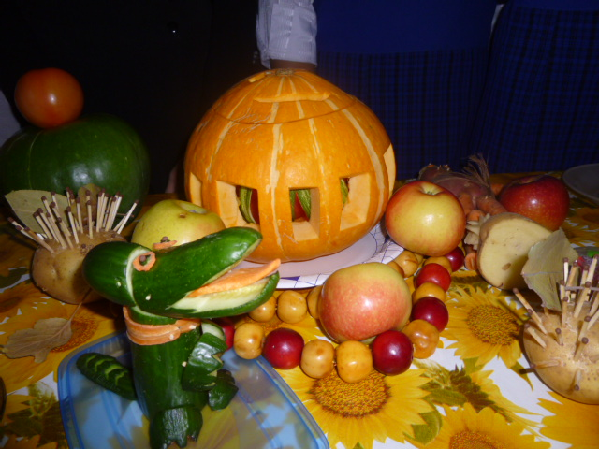

Учащиеся 7 «б» класса

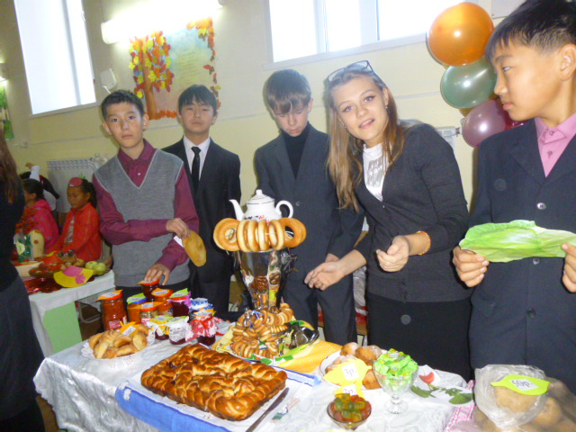

Учащиеся 7 «в» класса

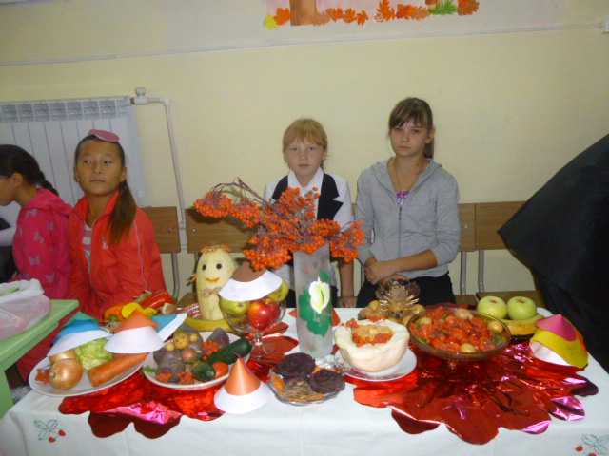

Учащиеся 6 «в» класса
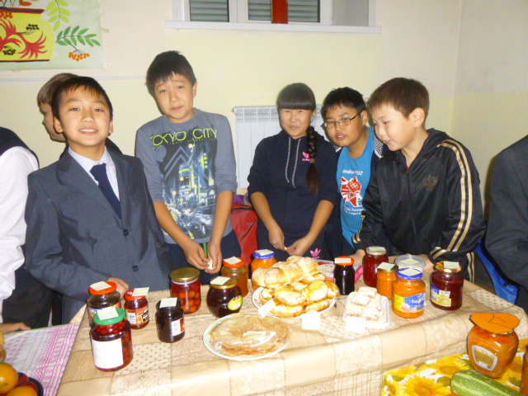

Жюри оценивает.

